Nama : Miftakhuddin Falaki

Npm : 201843501551

Kelas : R5W

# LOGO

Logo 1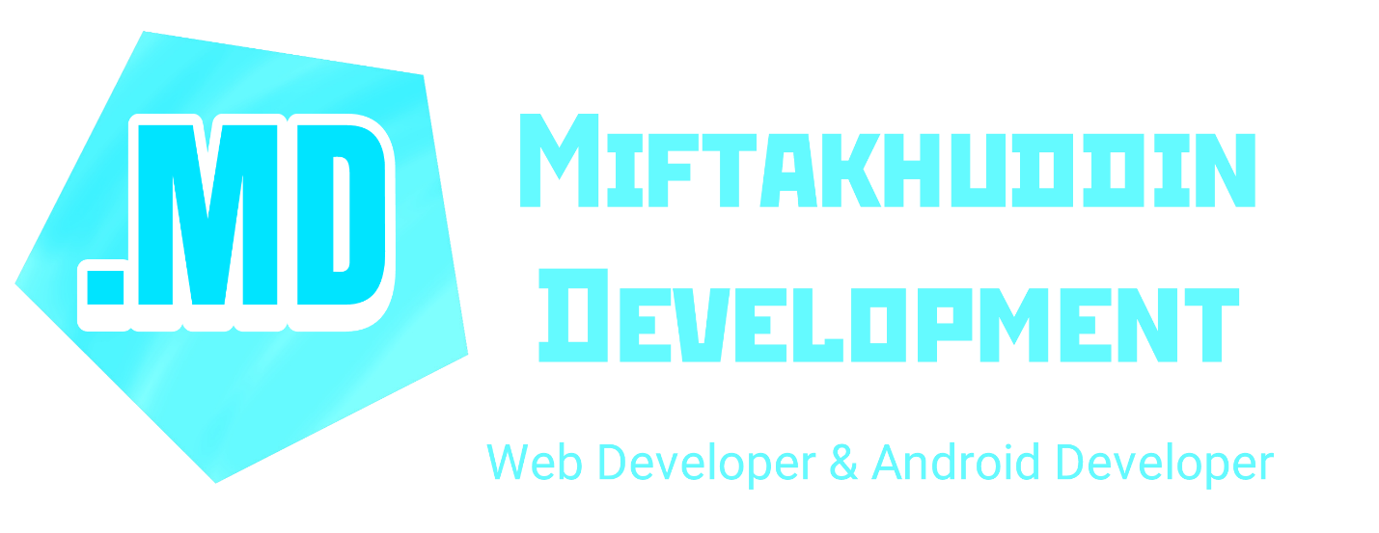

Logo 2

# Uraian Logo

1. Logo 1 dibuat dengan “.MD”, “.MD” juga merupakan fromat dalam pengembangan dalam web untuk static web. Tapi bisa juga diartikan “Miftakhuddin Development”.
2. Warna biru dipilih karena mewakili makna stabilitas dan kecerdasan. Dan persefektis pisikologi warna, arti warna biru adalah dapat diandalkan dan bertanggung jawab.
3. Lima sisi pada “.MD” dipilih karena mewakili waktu ibadah “Sholat Lima waktu”. Agar tidak lupa dan tertanam pada diri.
4. Lalu di Logo 2 terdapat produk atau layanan yang diunggulkan yaitu Pengembangan aplikasi berbasis Web dan pengembangan aplikasi berbasis android.

# Visi dan Misi

**VISI**

Menjadi perusahaan penyedia Teknologi Informasi dan komunikasi yang berdaya saing dengan memberikan layanan dan solusi yang terbaik serta bernilai tambah bagi Customer dan stakeholder.

**MISI**

1. Memberikan pelayanan terbaik demi tercapainya kepuasan pelanggan dengan jaminan kualitas pekerjaan, kecepatan, ketepatan, dan harga yang kompetitif.
2. Meningkatkan benefit dan value bagi konsumen dan stakeholder.
3. Mengoptimalkan penggunaan teknologi yang handal (reliable), aman (secure), dan murah (low cost) dan menguntungkan.
4. Meningkatkan kemampuan dan mengoptimalkan pengelolaan sumber daya manusia yang unggul dan dapat dipercaya.
5. Mengembangkan riset yg terpadu, berkesinambungan dan terarah utk meningkatkan kompetensi di dalam industri TI.
6. Membangun kemitraan strategis dan bersinergi dengan klien maupun partner dengan prinsip saling menguntungkan.